Sprawozdanie projektu
Politechnika Białostocka, Wydział Informatyki  Kierunek: informatyka  Przedmiot: Inżynieria Oprogramowania  II rok, IV semestr | Data:
Tytuł projektu: System zarządzania usługami czyszczenia ciśnieniowego TurboMyjka 3000.  Skład zespołu (zespół C):  - Bartosz Białokoziewicz  - Dawid Grygorowicz  - Michał Mociak | Prowadzący:  mgr. Tomasz Hordjewicz

1. Treść zadania projektowego
Pan Zenon, właściciel firmy, od 15 lat zajmuje się profesjonalnym usuwaniem ekstremalnych zabrudzeń z podjazdów, elewacji oraz pomników ogrodowych. Dotychczas Pan Zenon przyjmował zlecenia telefonicznie, a terminy i adresy zapisywał w papierowym kalendarzu, co przy rosnącej liczbie klientów zaczęło prowadzić do pomyłek i nakładania się wizyt. Chcąc zmodernizować biznes, właściciel planuje wdrożenie platformy, która umożliwi klientom samodzielne zgłaszanie „brudnych problemów” poprzez wybranie kategorii obiektu oraz wgranie zdjęcia, na podstawie którego system dokona wstępnej wyceny.
Proces rezerwacji zakłada, że po wybraniu terminu zlecenie otrzymuje status “niepotwierdzone”, a po wpłaceniu zadatku przez bramkę płatności zmienia się ono na status “pewne”. W przypadku braku potwierdzenia zlecenia, rezerwacja zmienia status na "odrzucone". Po pewnym czasie rezerwacja jest usuwana. Klient posiada również opcję wykupienia abonamentu na okresowe czyszczenie na określony okres czasu za dodatkową opłatą.
Każdy pracownik terenowy (operator myjki) zostanie wyposażony w tablet z aplikacją OperatorManager, w której widzi harmonogram prac, mapę dojazdu oraz instrukcje od klienta, takie jak konieczność zamknięcia okien czy zabezpieczenia zwierząt. Operator po przyjeździe na miejsce musi odnotować w systemie rozpoczęcie pracy, co zmienia stan urządzenia w bazie danych na “na miejscu”.
Myjki ciśnieniowe są wyposażone w moduły IoT, które monitorują przepływ wody oraz temperaturę silnika; w przypadku przegrzania system ma automatycznie zablokować pracę i wysłać komunikat o konieczności przerwy technicznej. Po zakończeniu czyszczenia operator wykonuje zdjęcie “po”, które jest przesyłane do klienta w celu akceptacji wykonanej usługi. System musi również obsługiwać proces reklamacji, w którym klient może zgłosić zastrzeżenia do 48 godzin od realizacji, załączając dokumentację zdjęciową. Administrator systemu ma dostęp do panelu statystyk, gdzie monitoruje zużycie chemii czyszczącej oraz wydajność poszczególnych ekip, a także zarządza stanami magazynowymi “Turbo-Piany”. W przypadku spadku poziomu detergentów poniżej progu alarmowego, system generuje automatyczne zapytanie ofertowe do dostawców hurtowych.
Myjki są poddawane okresowym przeglądom. Co jakiś czas, pracownik techniczny dokonuje analizy sprzętu i oceny stanu. W razie potrzeby, sprzęt jest oznaczany jako “do naprawy”, co zostaje zgłoszone w systemie wraz z rodzajem i poziomem uszkodzenia. Do momentu aż myjka zostanie naprawiona, na jej miejsce zostaje podany sprzęt zastępczy. Po pomyślnym ukończeniu naprawy, dział serwisowy zwraca myjkę do użytku.
Całość rozwiązania ma być oparta na architekturze chmurowej, gdzie aplikacje mobilne pracowników oraz portal klienta komunikują się z centralnym serwerem i bazą danych w czasie rzeczywistym poprzez sieć Internet. Serwer centralny i baza danych znajdują się w jednej lokacji fizycznej.
Serwer centralny: Klaster 10 komputerów klasy Amiga 500, na każdą jednostkę przypada CPU Motorola 68k 7.09MHz oraz 1024kB RAM.
Serwer bazodanowy: Raspberry Pi 4B, Broadcom BCM2711, 8GB RAM
Tablety pracowników: MediaTek MT6580, 2GHz, 1GB RAM
Serwer centralny pośredniczy pomiędzy bazą danych a urządzeniami klienckimi. Baza danych udostępnia interfejsy IOdczyt oraz IZapis, z którymi komunikują się aplikacje z pozostałych urządzeń. Przechowuje ona informacje dotyczące sprzętu, zamówień oraz działów i ich pracowników.
Pan Zenon podkreśla, że kluczowe jest sprawne raportowanie przychodów z podziałem na typy powierzchni (beton, drewno, tynk), aby mógł on lepiej planować przyszłe kampanie reklamowe.

2. Cel budowania systemu, jego zakres, kontekst
2.1. Cel budowania systemu
Celem budowy systemu TurboMyjka 3000 jest cyfryzacja i usprawnienie procesu zarządzania usługami czyszczenia ciśnieniowego poprzez:
- automatyzację przyjmowania i obsługi zleceń od klientów,
- optymalizację pracy operatorów terenowych dzięki mobilnej aplikacji z harmonogramem i nawigacją,
- monitoring stanu technicznego sprzętu w czasie rzeczywistym poprzez integrację z modułami,
- usprawnienie procesów decyzyjnych administratora dzięki raportom i statystykom,
- minimalizację błędów komunikacyjnych i harmonogramowych wynikających z manualnego zarządzania.

2.2. Zakres systemu
System obejmuje następujące obszary funkcjonalne:
Dla klienta:
- portal WWW z formularzem zgłaszania usług, kalkulatorem wyceny i kalendarzem rezerwacji,
- możliwość wgrania zdjęcia „przed", podania adresu i instrukcji dla operatora,
- płatność zadatku online i otrzymywanie powiadomień o statusie zlecenia,
- panel „Moje zlecenia" z historią, możliwością akceptacji usługi i zgłaszania reklamacji.

Dla operatora:
- aplikacja mobilna z harmonogramem dziennym, mapą dojazdu i instrukcjami do zadania,
- funkcje „Rozpocznij pracę" / „Zakończ pracę" z automatycznym rejestrowaniem czasu,
- możliwość dodania zdjęcia „po" i zgłoszenia problemów technicznych.

Dla administratora:
- panel zarządzania zleceniami, ekipami i magazynem,
- statystyki przychodów wg typu powierzchni i wydajności ekip,
- generowanie zapytań ofertowych do dostawców przy niskim stanie magazynowym.

Integracje zewnętrzne:
- bramka płatności (autoryzacja zadatków),
- moduł myjki (telemetria: temperatura, przepływ, lokalizacja),
- dostawca hurtowy (automatyczne zapytania ofertowe).

2.3. Kontekst biznesowy
System zostanie wdrożony w firmie świadczącej usługi czyszczenia ciśnieniowego dla klientów indywidualnych i biznesowych. Obecnie proces jest realizowany manualnie (telefon, SMS, arkusz kalkulacyjny), co powoduje:
- utratę części zapytań ze względu na czas oczekiwania na wycenę,
- błędy w harmonogramowaniu i podwójne rezerwacje,
- brak kontroli nad stanem technicznym sprzętu i przestojami,
- trudności w rozliczaniu usług i analizie rentowności.
Wdrożenie systemu ma na celu eliminację tych problemów poprzez standaryzację procesów, automatyzację powiadomień i centralizację danych.

2.4. Przewidywalne mierzalne korzyści z wdrożenia

Wskaźnik | Wartość obecna | Wartość docelowa | Sposób obliczenia
Czas obsługi zapytania klienta | 24-48 h | ≤ 8 min | Pomiar czasu od zgłoszenia do wygenerowania wyceny
Liczba utraconych zapytań | ~20% | ≤ 5% | (liczba odrzuconych / całkowita liczba zapytań) × 100%
Błędy w harmonogramie | 3-4/tydzień | ≤ 1/tydzień | Liczenie przypadków kolizji terminów lub podwójnych rezerwacji
Wykorzystanie floty | ~65% | ≥ 85% | (czas pracy myjki / czas dostępności) × 100%
Średni czas realizacji usługi | ~90 min | ~60 min | Pomiar czasu od „Rozpocznij" do „Zakończ" w aplikacji operatora
Liczba reklamacji | ~8%/miesiąc | ≤ 3%/miesiąc | (liczba reklamacji / liczba zakończonych usług) × 100%
Czas przestoju sprzętu (awarie) | ~15% | ≤ 5% | Monitoring IoT: czas nieaktywności z powodu awarii / całkowity czas pracy
Konwersja zapytań na usługi | ~45% | ≥ 70% | (liczba opłaconych zleceń / liczba zapytań) × 100%
Średnia wartość zamówienia | ~350 PLN | ~420 PLN | Suma faktur / liczba zrealizowanych usług
Satysfakcja klienta (NPS) | +25 | +60 | Ankieta po usłudze: skala -100 do +100

Szacowany zwrot z inwestycji:
- Wzrost przychodów: +30-35% w ciągu 12 miesięcy (lepsza konwersja, wyższa średnia wartość zlecenia),
- Redukcja kosztów operacyjnych: -15-20% (mniej błędów, lepsze wykorzystanie zasobów, prewencyjne utrzymanie sprzętu),
- Okres zwrotu nakładów: 8-10 miesięcy.

2.5. Niemierzalne korzyści z wdrożenia
- Poprawa wizerunku firmy – nowoczesny portal i aplikacja budują profesjonalny image i zaufanie klientów.
- Zwiększenie lojalności klientów – wygoda rezerwacji online, transparentność procesu i szybki kontakt.
- Lepsza kontrola jakości – dokumentacja fotograficzna „przed" i „po" ułatwia weryfikację efektów i rozstrzyganie reklamacji.
- Wzrost motywacji pracowników – przejrzysty system zadań, jasne zasady rozliczeń i mniejsza biurokracja.
- Proaktywne utrzymanie sprzętu – alerty IoT pozwalają reagować na problemy zanim dojdzie do awarii.
- Skalowalność biznesu – możliwość łatwego dodawania nowych ekip, usług i obszarów działania bez przebudowy procesów.
- Zgodność z RODO – scentralizowane, bezpieczne zarządzanie danymi klientów z kontrolą dostępu.
- Lepsza komunikacja wewnętrzna – automatyczne powiadomienia redukują liczbę telefonów i wiadomości między działami.
- Wsparcie decyzji zarządczych – raporty i statystyki w czasie rzeczywistym pozwalają szybciej reagować na trendy rynkowe.
- Przewaga konkurencyjna – innowacyjne podejście i cyfrowa obsługa klienta wyróżniają firmę na lokalnym rynku.

4. Perspektywa przypadków użycia
4.1. Diagram przypadków użycia
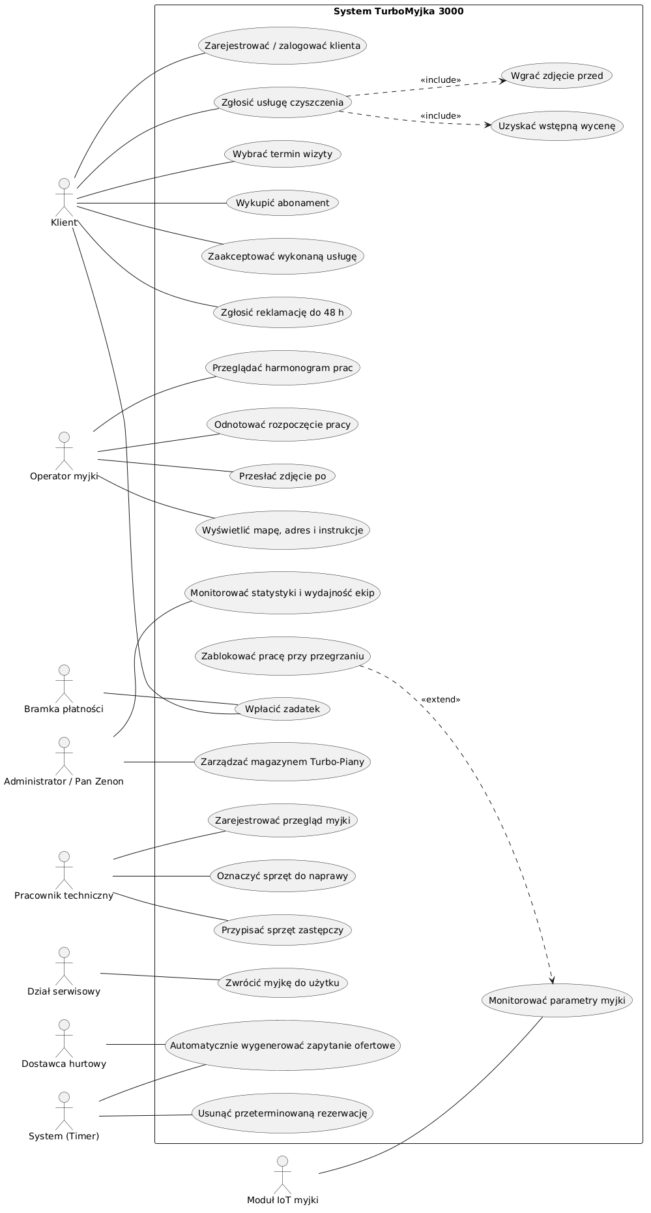
4.1.1 Opisy wszystkich aktorów:
- Klient – główny użytkownik portalu. Zgłasza chęć wyczyszczenia posesji, wgrywa zdjęcia, wybiera termin, opłaca zadatek, a po wszystkim akceptuje wykonaną pracę lub zgłasza reklamację.
- Operator myjki – pracownik terenowy. Korzysta z aplikacji na tablecie, gdzie widzi plan dnia, adresy, wskazówki dojazdu i instrukcje od klienta. Odznacza w systemie rozpoczęcie i zakończenie pracy.
- Administrator / Pan Zenon – właściciel lub osoba zarządzająca. Loguje się do panelu, aby przeglądać statystyki przychodów, oceniać wydajność ekip i kontrolować stany magazynowe Turbo-Piany.
- Pracownik techniczny – osoba odpowiedzialna za flotę. Diagnozuje stan myjek, oznacza zepsute jako wymagające naprawy i przypisuje ekipom sprzęt zastępczy, aby zachować ciągłość pracy.
- Dział serwisowy – zespół zajmujący się fizyczną naprawą zepsutych myjek. W systemie odnotowuje jedynie, że sprzęt został naprawiony i może wrócić do użytku.
- System (Timer) – automat działający w tle. Odpowiada za pilnowanie czasu i stanów – usuwa rezerwacje nieopłacone w ciągu 20 minut i generuje zapytania ofertowe na chemię, gdy jej brakuje.
- Bramka płatności – zewnętrzny system finansowy (np. PayU, Przelewy24). Obsługuje transakcję opłacania zadatku przez klienta.
- Dostawca hurtowy – zewnętrzna hurtownia chemii czyszczącej. W systemie jest jedynie odbiorcą – otrzymuje automatyczne zapytania ofertowe, gdy poziom Turbo-Piany spadnie poniżej określonego progu.
- Moduł IoT myjki – sprzętowe czujniki wbudowane w maszynę. Niezależnie od człowieka monitorują temperaturę silnika i przepływ wody, a przy ryzyku awarii (np. przegrzania) automatycznie blokują urządzenie.

4.1.2 Opisy wybranych przypadków użycia:
- Przypadek 1: Zgłoszenie usługi czyszczenia (wraz z wyceną i zdjęciem)
- Aktorzy: Klient
- Opis ciągu zdarzeń:
  - Podstawowy: Klient w portalu wybiera kategorię obiektu i podaje jego powierzchnię. Następnie wgrywa zdjęcie zabrudzeń (system wymusza ten krok). System analizuje dane i natychmiast wyświetla wstępną wycenę.
  - Alternatywny (awaryjny): Klient wgrywa plik w złym formacie lub za duży. System wyświetla błąd, przerywa proces i prosi o załączenie prawidłowego pliku graficznego.
- Częstotliwość wykonania, przewidywane spiętrzenia i czasy realizacji:
  - Częstotliwość: Bardzo wysoka (kilkadziesiąt razy dziennie).
  - Spiętrzenia: Sezon wiosenno-letni oraz popołudnia (po godzinach pracy).
  - Czas realizacji: Typowy: 2-3 minuty. Maksymalny: ok. 10 minut.
- Wartość po zakończeniu: Klient od razu poznaje szacunkowy koszt usługi, a firma zyskuje niezbędne dane (powierzchnia, stopień zabrudzenia) potrzebne do jej realizacji.

- Przypadek 2: Wpłacenie zadatku
- Aktorzy: Klient, Bramka płatności
- Opis ciągu zdarzeń:
  - Podstawowy: Po wybraniu terminu klient klika "Przejdź do płatności zadatku" i trafia do zewnętrznej bramki płatności. Po udanej autoryzacji przelewu bramka odsyła potwierdzenie do systemu, a rezerwacja zmienia status na "pewne".
  - Alternatywny (awaryjny): Klient rezygnuje w trakcie płatności lub brakuje mu środków. Bramka odsyła informację o błędzie. Zlecenie pozostaje "niepotwierdzone", a 20-minutowy licznik na opłatę biegnie dalej.
- Częstotliwość wykonania, przewidywane spiętrzenia i czasy realizacji:
  - Częstotliwość: Wysoka (przy każdej poprawnej rezerwacji).
  - Spiętrzenia: Zgodne z pikiem zgłoszeń (sezon).
  - Czas realizacji: Typowy: 1-2 minuty. Maksymalny: do 15 minut (czas sesji bankowej).
- Wartość po zakończeniu: Klient ma gwarancję terminu, a właściciel zabezpieczenie finansowe przed odwołaniem wizyty na ostatnią chwilę.

- Przypadek 3: Automatyczne wygenerowanie zapytania ofertowego
- Aktorzy: System (Timer), Dostawca hurtowy
- Opis ciągu zdarzeń:
  - Podstawowy: System w tle monitoruje magazyn. Gdy ilość Turbo-Piany spada poniżej bezpiecznego progu (np. 40 litrów), Timer automatycznie generuje zapytanie ofertowe (dokument PDF) i wysyła je e-mailem do dostawcy. Administrator otrzymuje powiadomienie o pomyślnej wysyłce.
  - Alternatywny (awaryjny): System wykrywa brak chemii, ale awaria serwera pocztowego blokuje wysyłkę e-maila. System wyświetla w panelu Administratora alert z prośbą o ręczny kontakt z dostawcą.
- Częstotliwość wykonania, przewidywane spiętrzenia i czasy realizacji:
  - Częstotliwość: Niska (kilka razy w miesiącu, zależnie od zużycia).
  - Spiętrzenia: Brak – to proces wykonywany w tle przez serwer.
  - Czas realizacji: Typowy: ułamki sekund. Maksymalny: kilka sekund.
- Wartość po zakończeniu: Administrator oszczędza czas na ręcznym sprawdzaniu magazynu, ryzyko braku płynu spada do zera, a dostawca otrzymuje zamówienia na bieżąco.

4.2. Diagramy czynności
W celu zobrazowania przepływu sterowania oraz dynamiki procesów zachodzących w systemie, przygotowano trzy diagramy czynności. Zastosowano również tory, które jednoznacznie przypisują odpowiedzialność za konkretne działania do odpowiednich aktorów bądź modułów systemowych.
4.2.1. Proces złożenia i obsługi zlecenia
Diagram ten przedstawia główny proces biznesowy od strony klienta – od momentu konfiguracji usługi, przez proces płatności, aż po realizację i obsługę potencjalnej reklamacji.
Wykorzystano węzły decyzyjne do obsługi statusu transakcji w bramce płatności oraz zdarzenia czasowe (timery). Pierwszy timer kontroluje czas na opłacenie rezerwacji (w przypadku braku wpłaty termin jest zwalniany), natomiast drugi ogranicza czasowo możliwość złożenia reklamacji do 48 godzin od momentu zakończenia usługi.
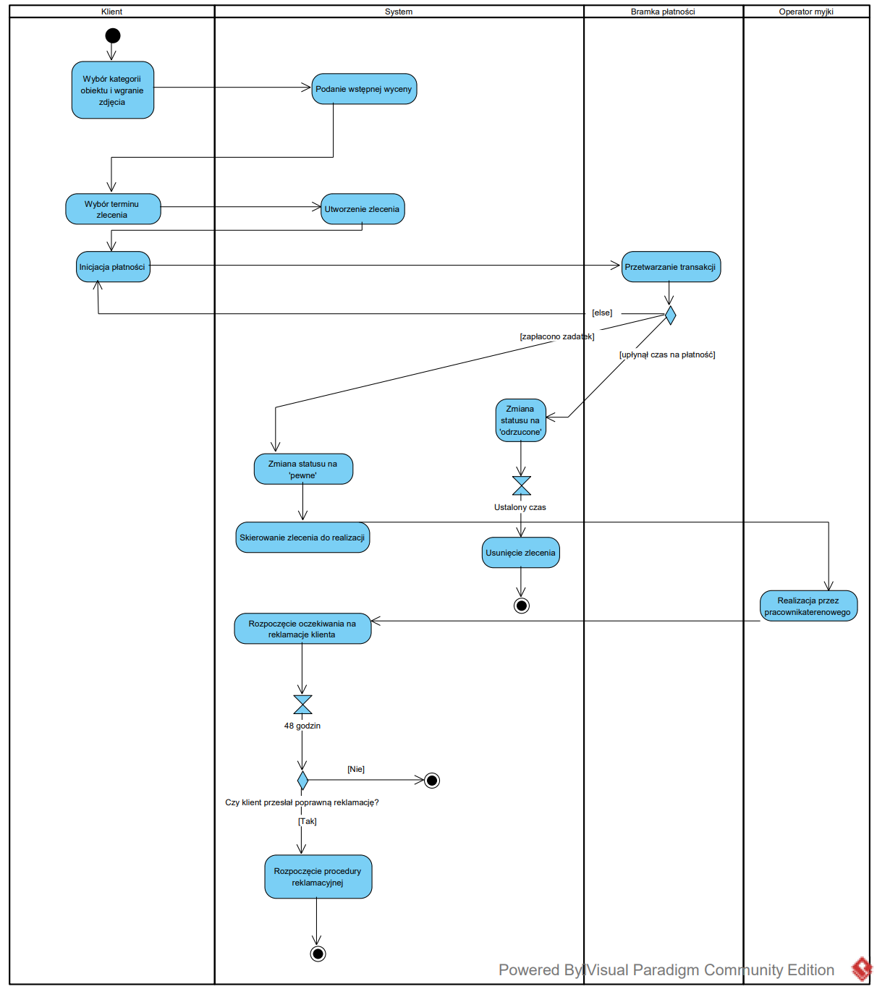
4.2.2. Realizacja usługi w terenie i monitorowanie IoT
Drugi diagram opisuje sekwencję działań operatora na miejscu zlecenia oraz zautomatyzowane procesy ochrony sprzętu przez moduły telemetryczne.
Zastosowano mechanizm zrównoleglenia procesów. Pozwala on zobrazować, że podczas fizycznej pracy operatora system centralny niezależnie i w sposób ciągły analizuje odczyty parametrów IoT (temperatura silnika i przepływ wody). Węzeł decyzyjny zapewnia automatyczną blokadę pracy urządzenia i wymuszenie przerwy chłodzącej w sytuacji wykrycia przegrzania.
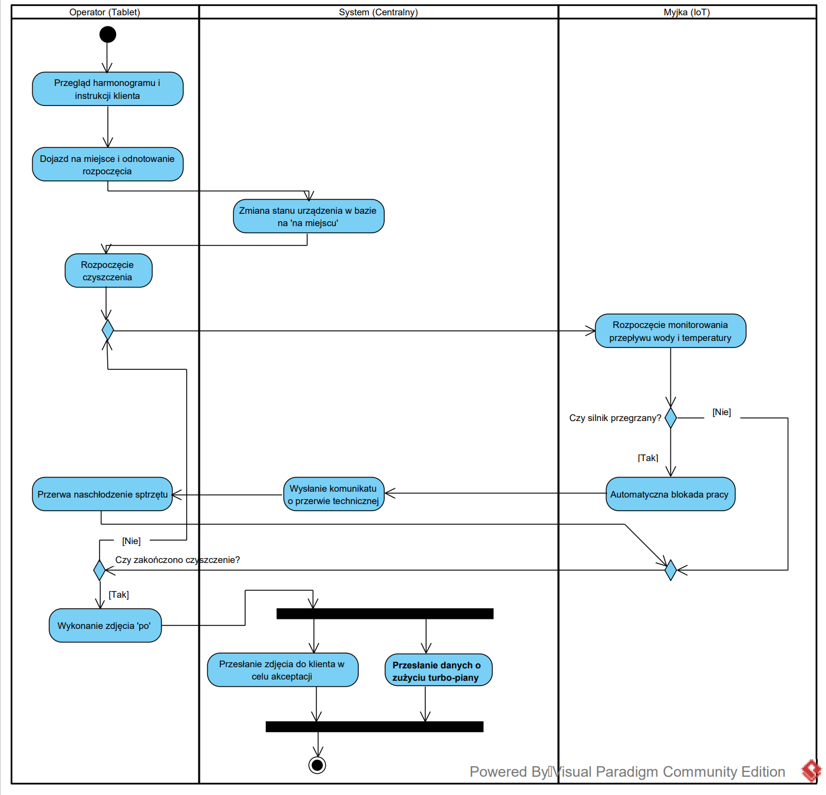

4.2.3. Przegląd techniczny i zarządzanie sprzętem zastępczym
Ostatni diagram przedstawia procedurę serwisową oraz logistykę zarządzania flotą urządzeń w przypadku wykrycia usterki.
Przepływ wykorzystuje rozgałęzienie decyzyjne na podstawie wyniku oceny stanu technicznego (pozostawienie w eksploatacji lub skierowanie do naprawy). W scenariuszu awaryjnym użyto synchronizacji współbieżnej, aby pokazać automatyzację procesu: w momencie rozpoczęcia fizycznej naprawy przez technika, system samoczynnie przydziela sprzęt zastępczy, co eliminuje przestoje w realizacji bieżących zleceń.
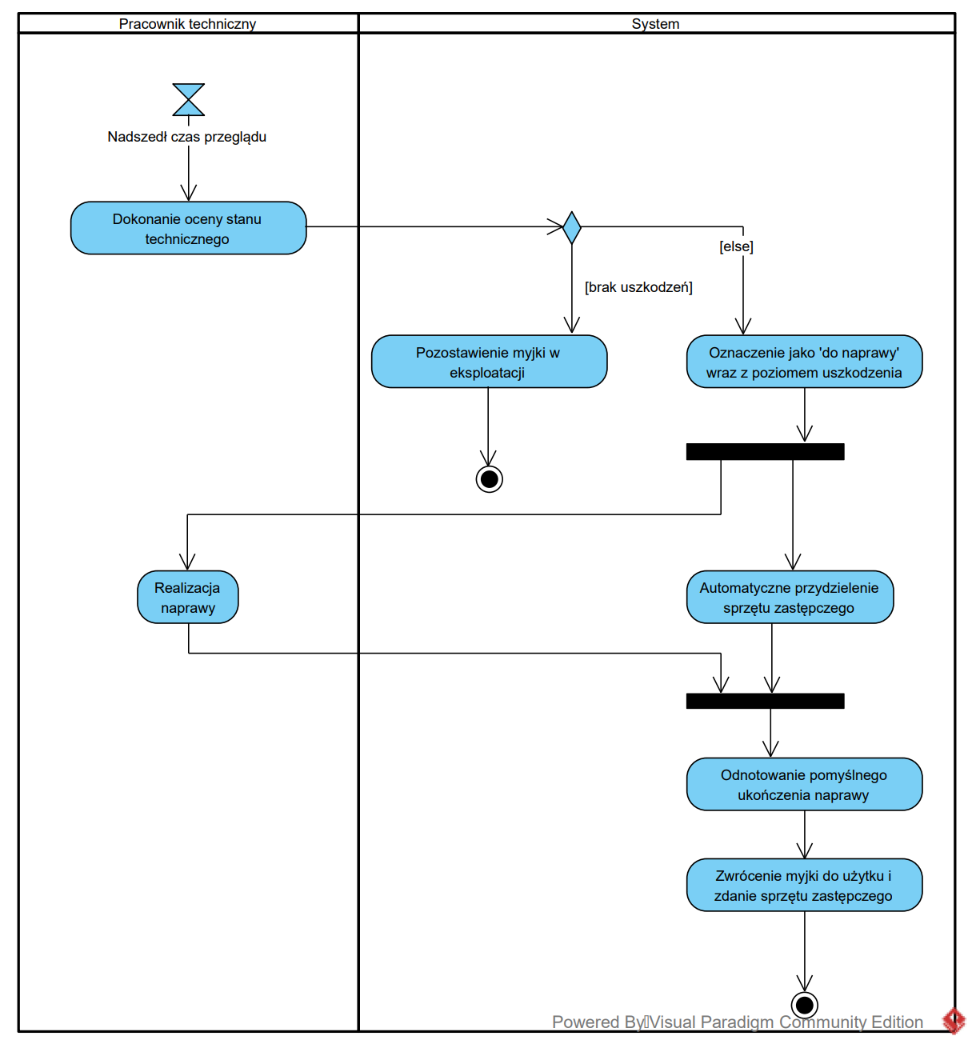

4.3. Diagramy interakcji (przebiegu) z opisem tekstowym komunikatów
W celu uszczegółowienia dynamiki systemu opracowano trzy diagramy sekwencji. Ilustrują one chronologiczną wymianę komunikatów między poszczególnymi obiektami i aktorami podczas realizacji kluczowych procesów biznesowych.
4.3.1. Inicjacja zlecenia i opłacenie zadatku
Poniższy diagram przedstawia kroki podejmowane od momentu chęci zgłoszenia usługi przez klienta, aż do skutecznego opłacenia zadatku i potwierdzenia terminu.
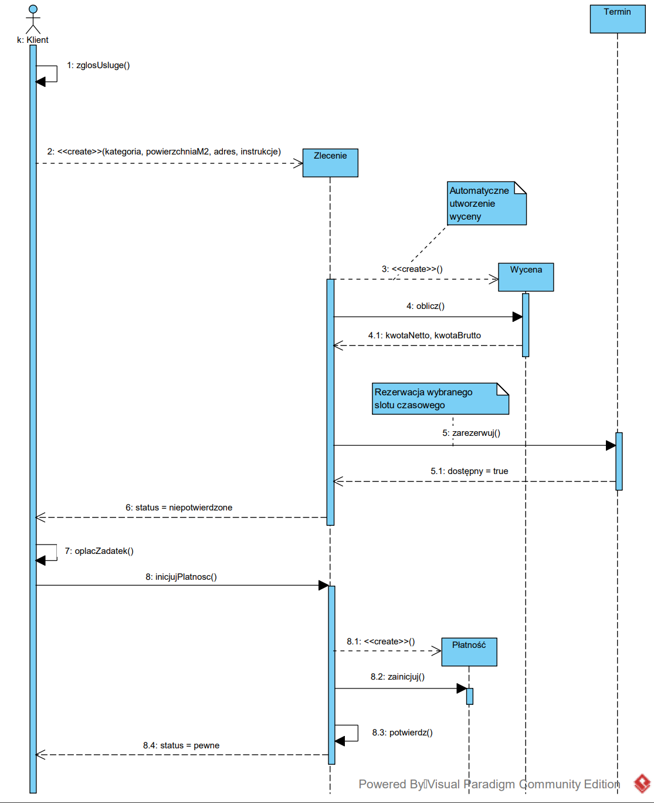
Opis wywoływanych komunikatów:
- 1: zglosUsluge() - Klient inicjuje chęć skorzystania z systemu i rozpoczęcia procesu zamawiania mycia.
- 2: <<create>>(kategoria, powierzchniaM2, adres, instrukcje) - Zgłoszenie klienta skutkuje utworzeniem nowego obiektu Zlecenia w pamięci systemu, do którego przekazywane są wprowadzone w formularzu parametry wejściowe.
- 3: <<create>>() oraz 4: oblicz() - Zlecenie automatycznie tworzy obiekt Wyceny i wywołuje na nim metodę obliczającą koszty. Wynikiem zwrotnym (4.1) są kwoty netto i brutto.
- 5: zarezerwuj() - Zlecenie rezerwuje w obiekcie Termin konkretny slot czasowy, otrzymując zwrotną weryfikację (5.1: dostepny = true).
- 6: status = niepotwierdzone - Klient otrzymuje informację zwrotną, że zlecenie zostało wycenione i zarezerwowane, ale wymaga jeszcze opłaty.
- 7: oplacZadatek() oraz 8: inicjujPlatnosc() - Klient przechodzi do płatności, co w systemie skutkuje uruchomieniem procedury transakcyjnej dla danego zlecenia.
- 8.1: <<create>>() do 8.3: potwierdz() - Zlecenie tworzy obiekt Płatności, inicjuje go i ostatecznie potwierdza pomyślne przeprocesowanie środków.
- 8.4: status = pewne - Po zaksięgowaniu płatności, klient otrzymuje ostateczny komunikat potwierdzający, że wizyta ekipy myjącej jest gwarantowana.
4.3.2. Telemetria i automatyczna blokada myjki (IoT)
Diagram obrazuje mechanizm obronny sprzętu, gdzie maszyna w czasie rzeczywistym weryfikuje parametry silnika podczas trwania usługi.
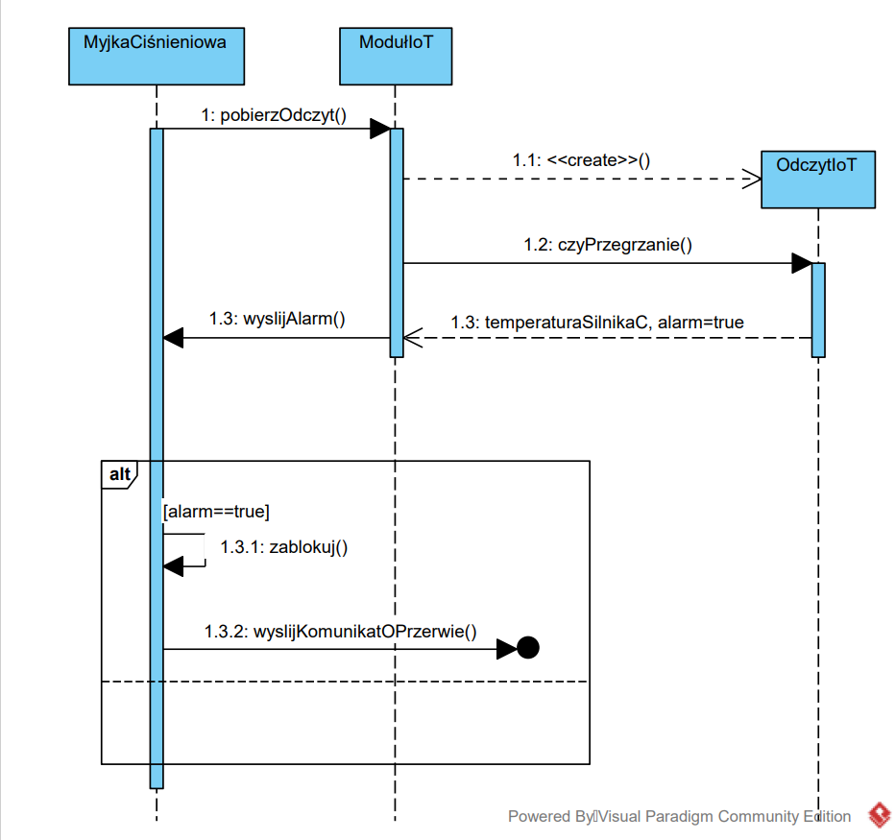
Opis wywoływanych komunikatów:
- 1: pobierzOdczyt() - Główny sterownik Myjki Ciśnieniowej wysyła do wbudowanego Modułu IoT cykliczne żądanie pobrania danych telemetrycznych.
- 1.1: <<create>>() oraz 1.2: czyPrzegrzanie() - Moduł IoT tworzy obiekt pojedynczego Odczytu IoT i wywołuje metodę weryfikującą parametry (1.2). Z odczytu wraca informacja zwrotna (1.3) zawierająca temperaturę silnika oraz status alarmu (w tym przypadku alarm=true).
- 1.3: wyslijAlarm() - Moduł IoT przekazuje sygnał ostrzegawczy z powrotem do głównego sterownika Myjki.
- Blok warunkowy alt [alarm==true] - Przedstawia alternatywną ścieżkę bezpieczeństwa uruchamianą tylko, gdy temperatura jest za wysoka.
- 1.3.1: zablokuj() - Myjka Ciśnieniowa wywołuje na samej sobie procedurę natychmiastowego odcięcia zasilania w celu ochrony przed spaleniem silnika.
- 1.3.2: wyslijKomunikatOPrzerwie() - System rozsyła komunikat o konieczności przerwy technicznej na schłodzenie sprzętu (informacja ta trafia poza zilustrowany zakres, docelowo na tablet operatora).

4.3.3. Gospodarka magazynowa i zamówienia u dostawcy
Ostatni przebieg przedstawia komunikację systemu ze światem zewnętrznym w przypadku wykrycia braków chemii czyszczącej w magazynie.
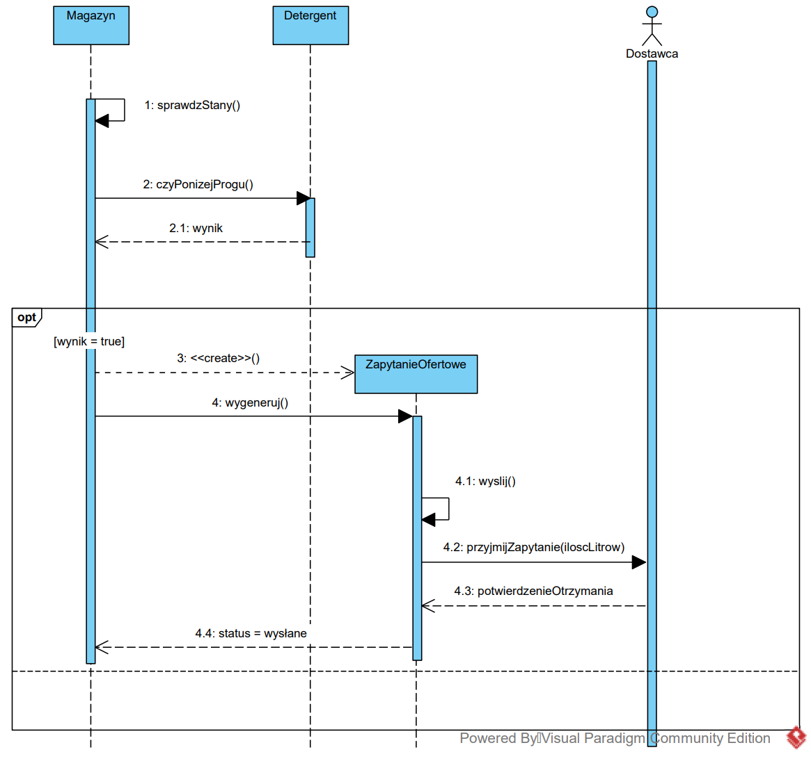
Opis wywoływanych komunikatów:
- 1: sprawdzStany() - Obiekt Magazynu cyklicznie inicjuje wewnętrzną procedurę inwentaryzacyjną.
- 2: czyPonizejProgu() - Magazyn odpytuje konkretny Detergent o to, czy jego stan w litrach spadł poniżej zdefiniowanego progu alarmowego. Metoda zwraca wynik w postaci wartości logicznej (2.1: wynik).
- Blok warunkowy opt [wynik = true] - Kod wewnątrz tej ramki wykonuje się tylko jako "opcja", jeśli faktycznie brakuje płynu (czyli wynik testu progu okazał się prawdziwy).
- 3: <<create>>() oraz 4: wygeneruj() - Magazyn tworzy nowy, fizyczny dokument Zapytania Ofertowego i zleca mu zebranie danych o brakach do wygenerowania pliku PDF.
- 4.1: wyslij() oraz 4.2: przyjmijZapytanie() - Zapytanie Ofertowe wysyła samo siebie na zewnątrz, a docelowy aktor zewnętrzny (Dostawca) odbiera komunikat zawierający zapotrzebowanie (iloscLitrow).
- 4.3: potwierdzenieOtrzymania oraz 4.4: status = wysłane - Dostawca zwraca potwierdzenie odebrania pliku, a cały proces kończy się nadaniem dokumentowi Zapytania Ofertowego statusu "wysłane" na poziomie Magazynu.

5. Perspektywa projektowa

5.1. Diagramy klas
Z uwagi na rozbudowaną architekturę systemu TurboMyjka 3000, model dziedziny (struktura klas) został podzielony logicznie na trzy współpracujące ze sobą obszary funkcjonalne. Pozwala to na lepszą czytelność i separację poszczególnych modułów:
- Zlecenia, płatności i obsługa klienta – centralna oś systemu, obsługująca cykl życia usługi od wyceny po realizację i reklamację.
- Sprzęt, IoT, magazyn i raportowanie – backend operacyjny zarządzający flotą myjek, telemetrią na żywo oraz automatyzacją dostaw chemii.
- Zarządzanie użytkownikami (Aktorzy) – hierarchia dziedziczenia określająca role, uprawnienia i uwierzytelnianie osób korzystających z portalu i aplikacji.

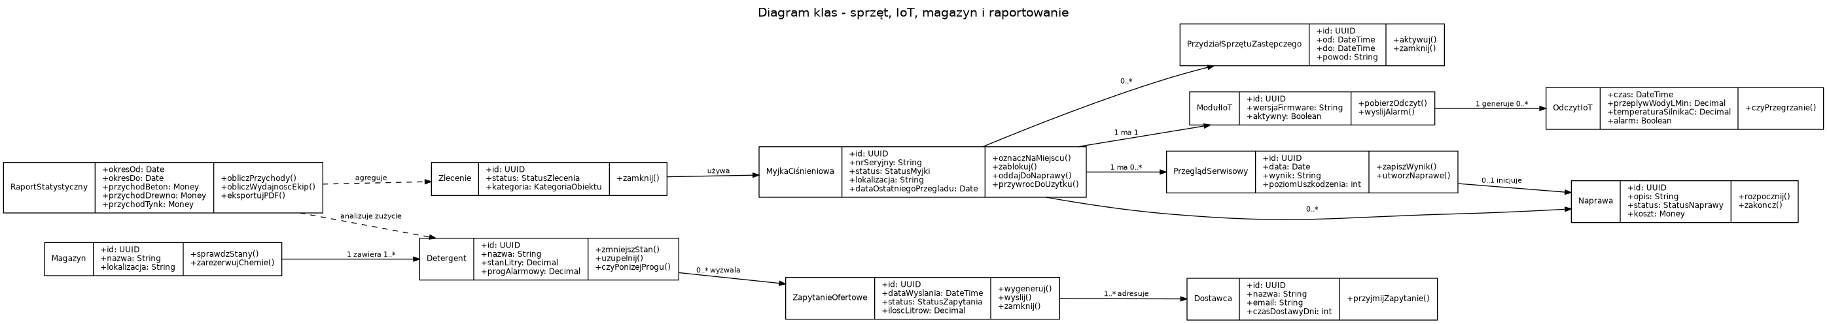
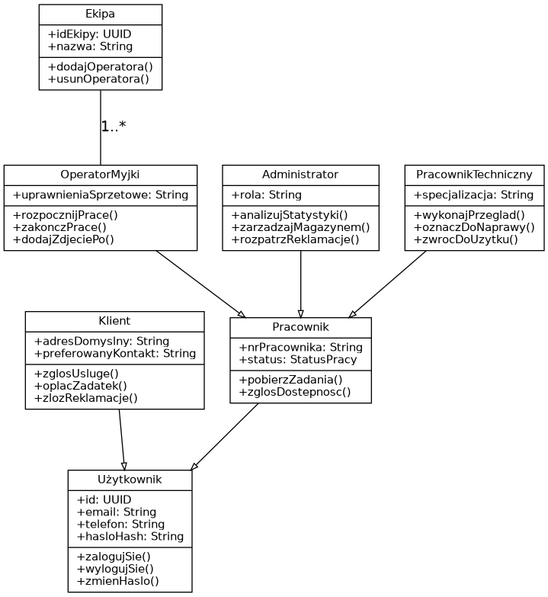
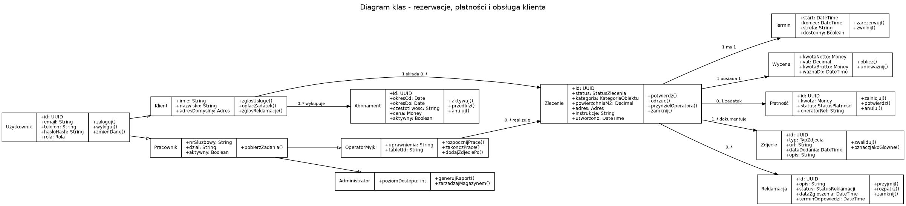

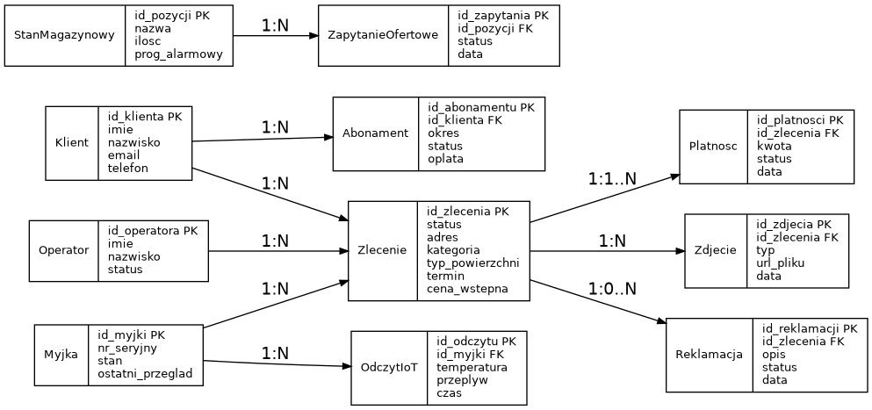

5.2. Uporządkowany alfabetycznie wykaz wszystkich klas
Poniżej znajduje się skonsolidowany wykaz wszystkich zidentyfikowanych w systemie klas, stanowiący kompletną specyfikację obiektową. Został on przygotowany na podstawie powyższych diagramów.
1. Abonament
- Opis: Reprezentuje usługę cyklicznego czyszczenia, którą klient może wykupić na dłuższy czas.
- Atrybuty: id (UUID), okresOd, okresDo (Date), czestotliwosc (String), cena (Money), aktywny (Boolean)
- Metody: aktywuj(), przedluz(), anuluj()
2. Administrator
- Opis: Dziedziczy po klasie Pracownik. Reprezentuje menedżera z najwyższymi uprawnieniami w systemie.
- Atrybuty: rola / poziomDostepu (String/int)
- Metody: analizujStatystyki() / generujRaport() (generowanie zestawień PDF z przychodami), zarzadzajMagazynem(), rozpatrzReklamacje()
3. Detergent
- Opis: Określa konkretny środek chemiczny (np. Turbo-Pianę) utrzymywany w magazynie.
- Atrybuty: id (UUID), nazwa (String), stanLitry (Decimal), progAlarmowy (Decimal)
- Metody: zmniejszStan(), uzupelnij(), czyPonizejProgu() (logika sprawdzająca konieczność automatycznego zamówienia)
4. Dostawca
- Opis: Obiekt zewnętrznego dostawcy hurtowego chemii.
- Atrybuty: id (UUID), nazwa, email (String), czasDostawyDni (int)
- Metody: przyjmijZapytanie()
5. Ekipa
- Opis: Klasa grupująca pracowników terenowych do wspólnej realizacji trudniejszych zleceń.
- Atrybuty: idEkipy (UUID), nazwa (String)
- Metody: dodajOperatora(), usunOperatora()
6. Klient
- Opis: Dziedziczy po klasie Użytkownik. Główny aktor biznesowy inicjujący proces – zgłasza brudne problemy i opłaca zlecenia.
- Atrybuty: imie, nazwisko (String), adresDomyslny (Adres), preferowanyKontakt (String)
- Metody: zglosUsluge(), oplacZadatek(), zlozReklamacje()
7. Magazyn
- Opis: Klasa zarządzająca fizycznymi zapasami firmy, agregująca zbiór detergentów.
- Atrybuty: id (UUID), nazwa, lokalizacja (String)
- Metody: sprawdzStany(), zarezerwujChemie()
8. ModułIoT
- Opis: Reprezentuje fizyczny układ elektroniczny wbudowany w myjkę, łączący się z chmurą.
- Atrybuty: id (UUID), wersjaFirmware (String), aktywny (Boolean)
- Metody: pobierzOdczyt(), wyslijAlarm()
9. MyjkaCiśnieniowa
- Opis: Główny sprzęt wykonawczy. Narzędzie wykorzystywane przez operatora do realizacji zlecenia.
- Atrybuty: id (UUID), nrSeryjny (String), status (StatusMyjki), lokalizacja (String), dataOstatniegoPrzegladu (Date)
- Metody: oznaczNaMiejscu(), zablokuj() (odcięcie zasilania przy awarii), oddajDoNaprawy(), przywrocDoUzytku()
10. Naprawa
- Opis: Encja dokumentująca czynność serwisową wynikającą ze zdiagnozowania usterki myjki.
- Atrybuty: id (UUID), opis (String), status (StatusNaprawy), koszt (Money)
- Metody: rozpocznij(), zakoncz()
11. OdczytIoT
- Opis: Pojedyncza porcja danych wysłana przez moduł telemetrii myjki w czasie rzeczywistym.
- Atrybuty: czas (DateTime), przeplywWodyLMin, temperaturaSilnikaC (Decimal), alarm (Boolean)
- Metody: czyPrzegrzanie() (weryfikuje odczyt pod kątem konieczności blokady sprzętu)
12. OperatorMyjki
- Opis: Dziedziczy po klasie Pracownik. Reprezentuje osobę fizycznie wykonującą czyszczenie w terenie.
- Atrybuty: uprawnieniaSprzetowe (String), tabletId (String)
- Metody: rozpocznijPrace(), zakonczPrace(), dodajZdjeciePo()
13. Płatność
- Opis: Klasa dokumentująca transakcję finansową (np. opłacenie zadatku za rezerwację).
- Atrybuty: id (UUID), kwota (Money), status (StatusPlatnosci), operatorRef (String – unikalny kod transakcji z banku)
- Metody: zainicjuj(), potwierdz(), anuluj()
14. Pracownik
- Opis: Bazowa klasa dziedzicząca po Użytkowniku, stanowiąca rdzeń dla specyficznych ról pracowniczych w firmie.
- Atrybuty: nrPracownika / nrSluzbowy (String), dzial (String), status / aktywny (StatusPracy / Boolean)
- Metody: pobierzZadania(), zglosDostepnosc()
15. PracownikTechniczny
- Opis: Dziedziczy po klasie Pracownik. Osoba odpowiedzialna za diagnozowanie i utrzymanie floty sprzętowej.
- Atrybuty: specjalizacja (String)
- Metody: wykonajPrzeglad(), oznaczDoNaprawy(), zwrocDoUzytku()
16. PrzeglądSerwisowy
- Opis: Zapis historyczny wykonania okresowej analizy stanu technicznego danej myjki.
- Atrybuty: id (UUID), data (Date), wynik (String), poziomUszkodzenia (int)
- Metody: zapiszWynik(), utworzNaprawe()
17. PrzydziałSprzętuZastępczego
- Opis: Relacyjna klasa wiążąca rezerwowy sprzęt z ekipą w czasie trwania naprawy sprzętu głównego.
- Atrybuty: id (UUID), od, do (DateTime), powod (String)
- Metody: aktywuj(), zamknij()
18. RaportStatystyczny
- Opis: Obiekt przechowujący przetworzone dane o dochodach, umożliwiający Administratorowi analizę biznesową.
- Atrybuty: okresOd, okresDo (Date), przychodBeton, przychodDrewno, przychodTynk (Money)
- Metody: obliczPrzychody(), obliczWydajnoscEkip(), eksportujPDF()

19. Reklamacja
- Opis: Zgłoszenie zastrzeżeń do wykonanej usługi wykreowane przez Klienta.
- Atrybuty: id (UUID), opis (String), status (StatusReklamacji), dataZgloszenia, terminOdpowiedzi (DateTime)
- Metody: przyjmij(), rozpatrz(), zamknij()
20. Termin
- Opis: Zarezerwowany blok czasu w kalendarzu firmy przydzielony do konkretnego zlecenia.
- Atrybuty: start, koniec (DateTime), strefa (String), dostepny (Boolean)
- Metody: zarezerwuj(), zwolnij()
21. Użytkownik
- Opis: Główna klasa bazowa dla każdego profilu posiadającego uprawnienia do logowania w systemie.
- Atrybuty: id (UUID), email, telefon, hasloHash (String - zahaszowane hasło), rola (Rola)
- Metody: zaloguj() / zalogujSie(), wyloguj() / wylogujSie(), zmienDane() / zmienHaslo()
22. Wycena
- Opis: Systemowa kalkulacja kosztów stworzona na podstawie powierzchni i analizy wgranego zdjęcia.
- Atrybuty: kwotaNetto, kwotaBrutto (Money), vat (Decimal), waznaDo (DateTime)
- Metody: oblicz(), uniewaznij()
23. ZapytanieOfertowe
- Opis: Dokument wygenerowany przez system po przekroczeniu progu alarmowego dla detergentów.
- Atrybuty: id (UUID), dataWyslania (DateTime), status (StatusZapytania), iloscLitrow (Decimal)
- Metody: wygeneruj(), wyslij(), zamknij()
24. Zdjęcie
- Opis: Klasa powiązana ze zleceniem lub reklamacją, reprezentująca plik graficzny (np. przed/po).
- Atrybuty: id (UUID), typ (TypZdjecia), url (String - adres do pliku w chmurze), dataDodania (DateTime), opis (String)
- Metody: zwaliduj() (sprawdzenie formatu wgranego pliku), oznaczJakoGlowne()
25. Zlecenie
- Opis: Obiekt centralny ('serce' systemu). Stanowi wiązanie pomiędzy klientem, wyceną, terminem a ekipą myjącą.
- Atrybuty: id (UUID), status (StatusZlecenia), kategoria (KategoriaObiektu), powierzchniaM2 (Decimal), adres (Adres), instrukcje (String), utworzono (DateTime)
- Metody: potwierdz() (wywoływane po płatności), odrzuc(), przydzielOperatora(), zamknij()

5.4. Propozycje interfejsu użytkownika
